**Церах Степан (Cierach Stefan)**

27 октября 1790 г – венчание с Евгенией Лапец (НИАБ 136-13-894, лист 68об, №9/1790-б (ориг)).

7 октября 1792 г – вероятно, свидетель при венчании Адама Сечки с деревни Домашковичи с Зыновией Церах с деревни Домашковичи (НИАБ 136-13-894, лист 71, №17/1792-б (ориг)).

5 ноября 1794 г – крещение сына Павла (НИАБ 136-13-894, лист 23, №52/1794-р (ориг)), (РГИА 823-2-18, лист 251,№38/1794-р (коп)).

28 июля 1797 г – крещение дочери Хрыстыны (НИАБ 136-13-894, лист 34, №48/1797-р (ориг)).

1 апреля 1800 г – крещение дочерей близнецов Евы Дороты и Настасьи Анны (НИАБ 136-13-894, лист 41, №12/1800-р (ориг), РГИА 823-2-18, лист 275,№12/1800-р (коп), НИАБ 136-13-949, лист 102, №12/1800-р (коп)).

12 мая 1807 г – крестный отец Адама Сыдора, сына Церахов Лаврына и Паланеи с деревни Домашковичи (НИАБ 136-13-894, лист 62об, №24/1807-р (ориг)).

14 мая 1814 г –отпевание, умер в возрасте 74 лет (родился около 1740 г) (НИАБ 136-13-919, лист 28, №4/1814-у (ориг)).

**НИАБ 136-13-894:** Лист 68об. **Метрическая запись №9/1790-б (ориг).**

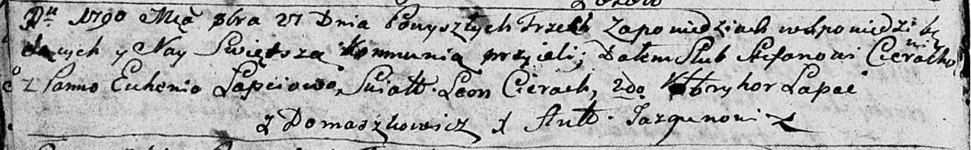

Дедиловичская Покровская церковь. 27 октября 1790 года. Метрическая запись о венчании.

Cierach Stefan – жених, с деревни Домашковичи.

Łapciowa Euhenia – невеста.

Cierach Leon – свидетель.

Łapać Hryhor – свидетель.

Jazgunowicz Antoni – ксёндз.

**НИАБ 136-13-894:** Лист 71. **Метрическая запись №17/1792-б (ориг).**

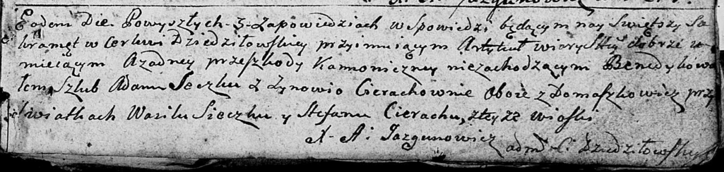

Дедиловичская Покровская церковь. 7 октября 1792 года. Метрическая запись о венчании.

Sieczka Adam – жених, с деревни Домашковичи.

Cierachowna Zynowija – невеста, с деревни Домашковичи.

Sieczka Wasil – свидетель.

Cierach Stefan – свидетель, с деревни Домашковичи.

Jazgunowicz Antoni – ксёндз.

**НИАБ 136-13-894:** Лист 23. **Метрическая запись №52/1794-р (ориг).**

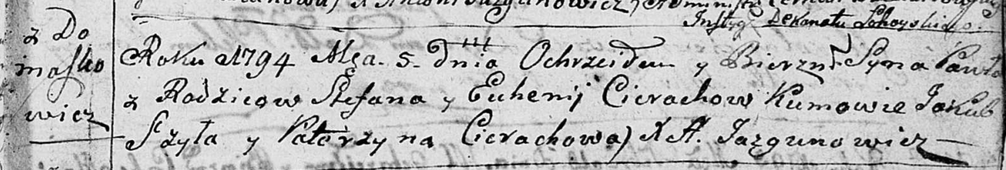

Дедиловичская Покровская церковь. 5 ноября 1794 года. Метрическая запись о крещении.

Cierach Paweł – сын родителей с деревни Домашковичи.

Cierach Stefan – отец.

Cierachowa Euhenija – мать.

Szyło Jakub - кум.

Cierachowa Katerzyna - кума.

Jazgunowicz Antoni – ксёндз.

**РГИА 823-2-18:** Лист 251. **Метрическая запись №38/1794-р (коп).**

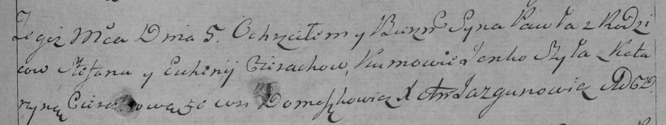

Дедиловичская Покровская церковь. 5 ноября 1794 года. Метрическая запись о крещении.

Cierach Paweł – сын родителей с деревни Домашковичи.

Cierach Stefan – отец.

Cierachowa Euhenija – мать.

Szyła Janko – кум.

Cierachowa Katarzyna – кума.

Jazgunowicz Antoni – ксёндз.

**НИАБ 136-13-894:** Лист 34. **Метрическая запись №48/1797-р (ориг).**

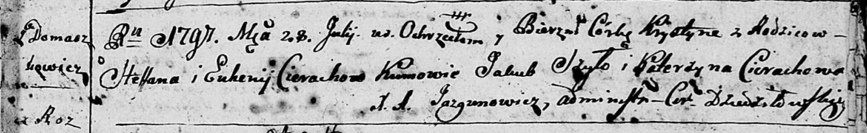

Дедиловичская Покровская церковь. 28 июля 1797 года. Метрическая запись о крещении.

Cierachowna Krystyna – дочь родителей с деревни Домашковичи.

Cierach Stefan – отец.

Cierachowa Euhenija – мать.

Szyło Jakub - кум.

Cierachowa Katerzyna - кума.

Jazgunowicz Antoni – ксёндз.

**НИАБ 136-13-894:** Лист 41. **Метрическая запись №12/1800-р (ориг).**

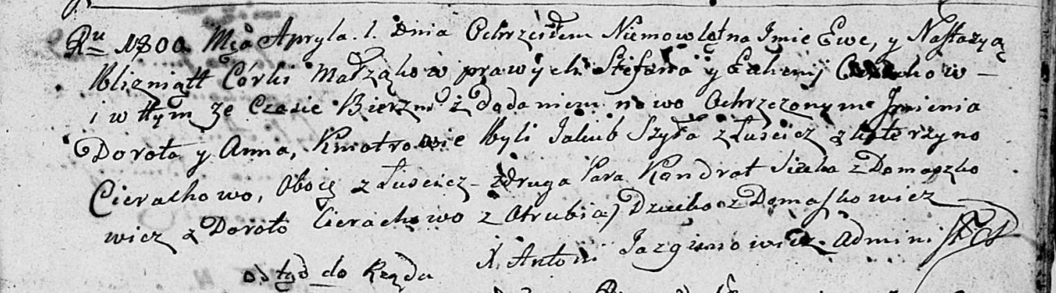

Дедиловичская Покровская церковь. 1 апреля 1800 года. Метрическая запись о крещении.

Cierachowna Ewa Dorota – близнец, дочь родителей с деревни Домашковичи.

Cierachowna Nastazyja Anna – близнец, дочь родителей с деревни Домашковичи.

Cierach Stefan – отец.

Cierachowa Euhenija – мать.

Szyło Jakub – кум, крестный отец Евы Дороты, с деревни Лустичи.

Cierachowa Katerzyna – кума, крестная мать Евы Дороты, с деревни Лустичи.

Siczko? Kondrat – кум, крестный отец Настасьи Анны, с деревни Домашковичи.

Cierachowa Dorota – кума, крестная мать Настасьи Анны, с деревни Отруб.

Jazgunowicz Antoni – ксёндз.

**РГИА 823-2-18:** Лист 275. **Метрическая запись №12/1800-р (коп).**

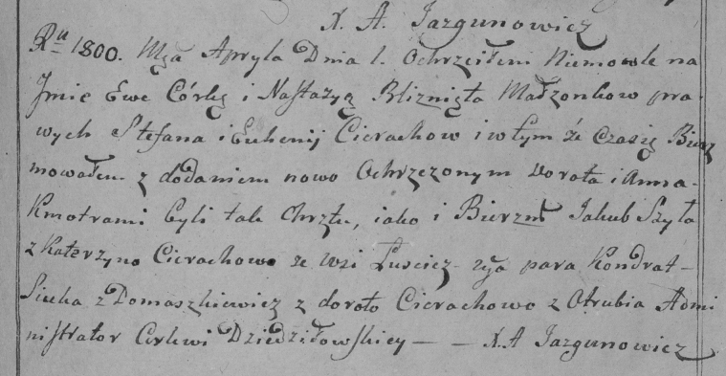

Дедиловичская Покровская церковь. 1 апреля 1800 года. Метрическая запись о крещении.

Cierachowna Ewa Dorota – близнец, дочь родителей с деревни [Домашковичи].

Cierachowna Nastazya Anna – близнец, дочь родителей с деревни [Домашковичи].

Cierach Stefan – отец.

Cierachowa Euhenija – мать.

Szyła Jakub – кум, с деревни Лустичи.

Cierachowa Katerzyna – кума, с деревни Лустичи.

Siczko Kondrat – кум, с деревни Домашковичи.

Cierachowa Dorota – кума, с деревни Отруб.

Jazgunowicz Antoni – ксёндз.

**НИАБ 136-13-949:** Лист 102. **Метрическая запись №12/1800-р (коп).**

(См. тж.: РГИА 823-2-18, лист 275,№12/1800-р (коп), НИАБ 136-13-894, лист 41,№12/1800-р (ориг))

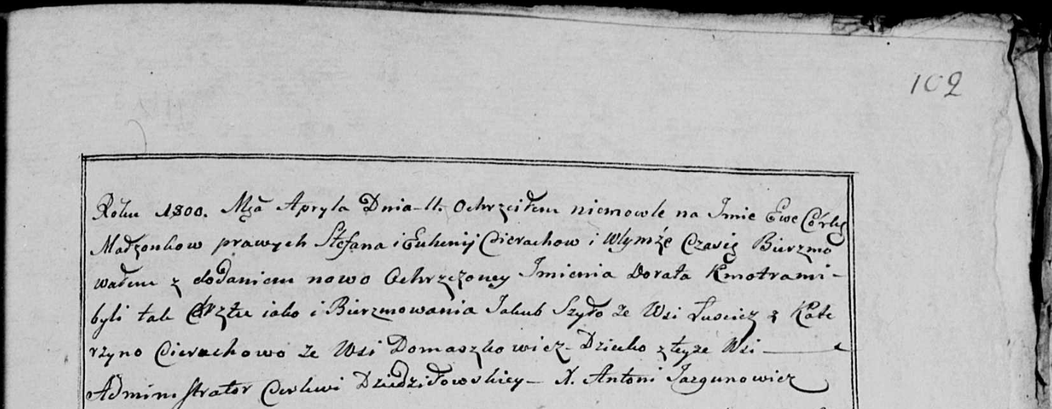

Дедиловичская Покровская церковь. 11 апреля 1800 года. Метрическая запись о крещении.

Cierachowna Ewa Dorota – дочь родителей с деревни Домашковичи.

Cierach Stefan – отец.

Cierachowa Euhenia – мать.

Szyło Jakub – кум, с деревни Лустичи.

Cierachowa Katerzyna - кума, с деревни Домашковичи [Лустичи].

Jazgunowicz Antoni – ксёндз.

**НИАБ 136-13-894:** Лист 62об. **Метрическая запись №24/1807-р (ориг).**

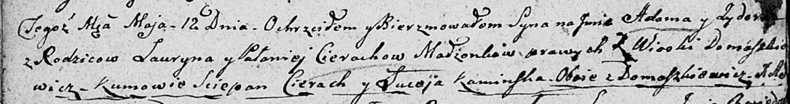

Дедиловичская Покровская церковь. 12 мая 1807 года. Метрическая запись о крещении.

Cierach Adam Sydor – сын родителей с деревни Домашковичи.

Cierach Łauryn – отец.

Cierachowa Pałanieja – мать.

Cierach Sciepan – кум, с деревни Домашковичи.

Kaminska Luceja – кума, с деревни Домашковичи.

Jazgunowicz Antoni – ксёндз.

**НИАБ 136-13-919:** Лист 28. **Метрическая запись №4/1814-у (ориг).**

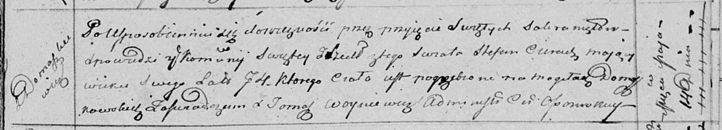

Осовская униатская церковь. 14 мая 1814 года. Метрическая запись об отпевании.

Cierach Stefan – умерший, 74 года, с деревни Домашковичи, похоронен на кладбище деревни Домашковичи.

Woyniewicz Tomasz – ксёндз.